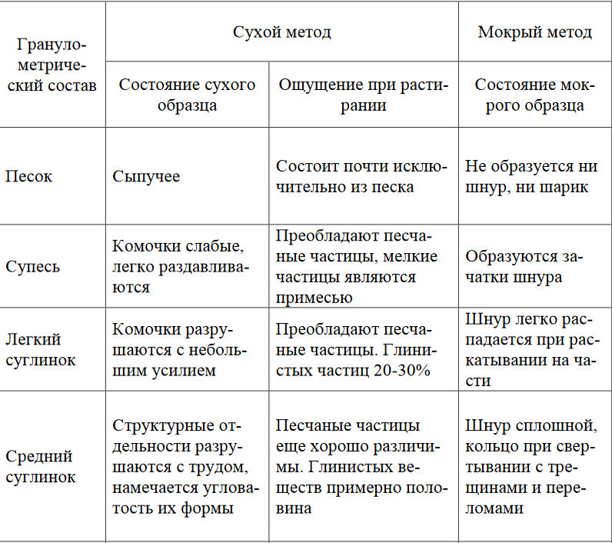 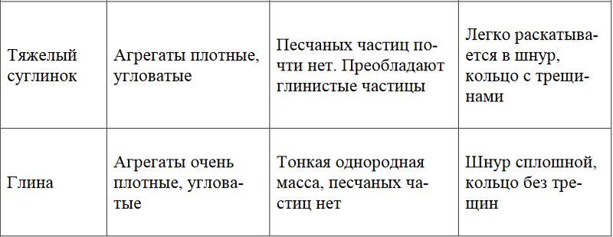

Без приборов, на ощупь можно определить механический

(гранулометрический) состав почвы, при этом следует знать, что этот метод

является ориентировочным. Для определения механического состава почв на

ощупь необходимо щепотку почвы тщательно растирать пальцами на ладони

У песчаных почв полностью отсутствуют глинистые частицы.

Супесчаные почвы растираются легко. При этом обнаруживается

незначительное количество мягкого пылевато-глинистого материала.

Глинистые почвы растираются с трудом, и после растирания появляется

значительное количество пылевато-глинистых частиц.

Определение гранулометрического состава почвы на ощупь можно

дополнить методом раскатывания увлажненной почвы. Небольшое количество почвенного материала смачивается водой до консистенции густой вязкой массы. Затем эта масса скатывается в шарик диаметром 1-2 см. Далее шарик раскатывается в шнур, который затем сгибается в кольцо. Если почва глинистая, шнур при сгибании в кольцо не ломается и не растрескивается.

Шнур из суглинистой почвы при сгибании в кольцо разламывается. Из

супесчаной почвы можно получить только непрочный, легко рассыпающийся

шарик, шнур из которого приготовить нельзя

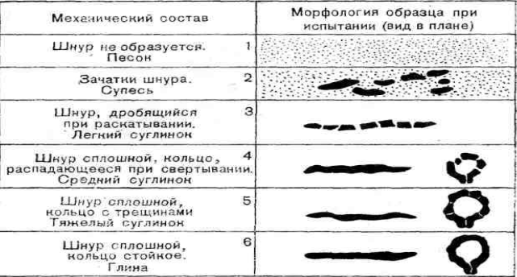

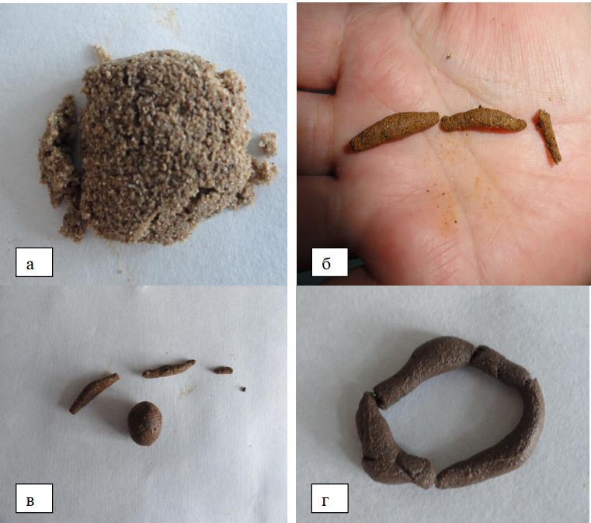 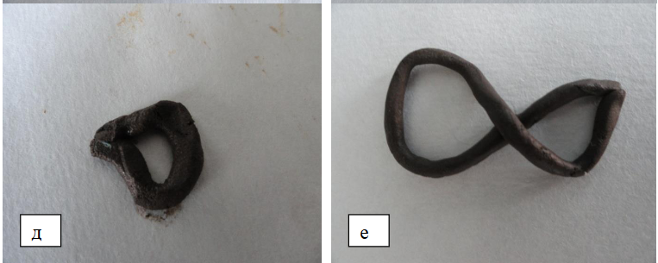

Гранулометрический состав: а – песок; б – супесь; в – легкий

суглинок; г – средний суглинок; д – тяжелый суглинок; е – глина